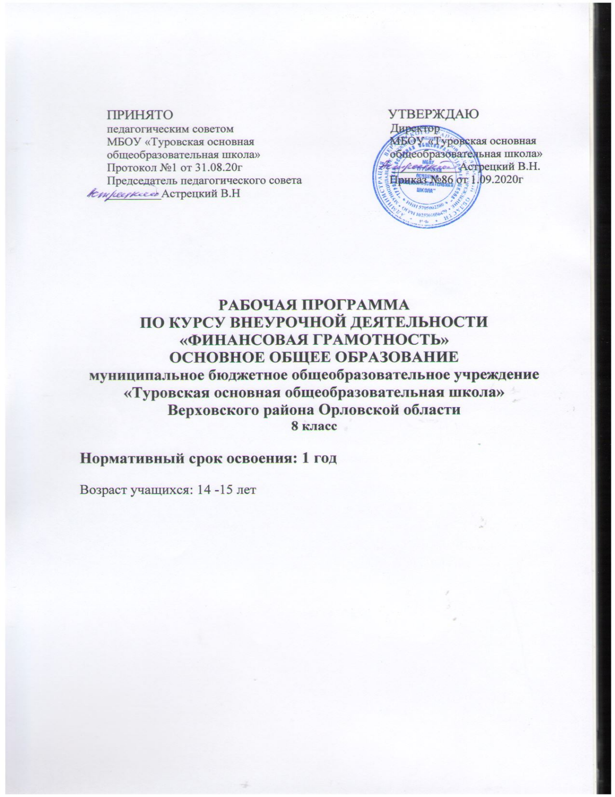

ПЛАНИРУЕМЫЕ РЕЗУЛЬТАТЫ ОСВОЕНИЯ УЧЕБНОГО КУРСА
Личностными результатами изучения курса «Финансовая грамотность» являются:
- осознание себя как члена семьи, общества и государства; понимание экономических проблем семьи и участие в их обсуждении; понимание финансовых связей семьи и государства;
- овладение начальными навыками адаптации в мире финансовых отношений: сопоставление доходов и расходов, расчёт процентов, сопоставление доходности вложений на простых примерах;
- развитие самостоятельности и личной ответственности за свои поступки; планирование собственного бюджета, предложение вариантов собственного заработка;
- развитие навыков сотрудничества с взрослыми и сверстниками в разных игровых и реальных экономических ситуациях;
- участие в принятии решений о семейном бюджете.
Метапредметными результатами изучения курса «Финансовая грамотность» являются:
Познавательные:
- освоение способов решения проблем творческого и поискового характера;
- использование различных способов поиска, сбора, обработки, анализа, организации, передачи и интерпретации информации; поиск информации в газетах, журналах, на интернет-сайтах и проведение простых опросов и интервью;
- формирование умений представлять информацию в зависимости от поставленных задач в виде таблицы, схемы, графика, диаграммы, диаграммы связей (интеллект-карты);
- овладение логическими действиями сравнения, анализа, синтеза, обобщения, классификации, установления аналогий и причинно-следственных связей, построения рассуждений, отнесения к известным понятиям;
- овладение базовыми предметными и межпредметными понятиями.
Регулятивные:
- понимание цели своих действий;
- планирование действия с помощью учителя и самостоятельно;
- проявление познавательной и творческой инициативы;
- оценка правильности выполнения действий; самооценка и взаимооценка;
- адекватное восприятие предложений товарищей, учителей, родителей.
Коммуникативные:
- составление текстов в устной и письменной формах;
- готовность слушать собеседника и вести диалог;
- готовность признавать возможность существования различных точек зрения и права каждого иметь свою;
- умение излагать своё мнение, аргументировать свою точку зрения и давать оценку событий;
- определение общей цели и путей её достижения; умение договариваться о распределении функций и ролей в совместной деятельности, осуществлять взаимный контроль в совместной деятельности,
- адекватно оценивать собственное поведение и поведение окружающих.
Предметными результатами изучения курса «Финансовая грамотность» являются:
- понимание основных принципов экономической жизни общества: представление о роли денег в семье и обществе, о причинах и последствиях изменения доходов и расходов семьи, о роли государства в экономике семьи;
- понимание и правильное использование экономических терминов;
- освоение приёмов работы с экономической информацией, её осмысление; проведение простых финансовых расчётов;
- приобретение знаний и опыта применения полученных знаний и умений для решения типичных задач в области семейной экономики: знание источников доходов и направлений расходов семьи и умение составлять простой семейный бюджет; знание направлений инвестирования и способов сравнения результатов на простых примерах;
- развитие способностей учащихся делать необходимые выводы и давать обоснованные оценки экономических ситуаций, определение элементарных проблем в области семейных финансов и нахождение путей их решения;
- развитие кругозора в области экономической жизни общества и формирование познавательного интереса к изучению общественных дисциплин.

- Содержание курса внеурочной деятельности

8 класс (34 часа)
Раздел 1. Управление денежными средствами семьи.(8 часов).
Введение. Познавательная беседа «Почему так важно изучать финансовую грамотность?»Познавательная беседа «Деньги: что это такое?».Интерактивная беседа «Что может происходить с деньгами и как это влияет на финансы нашей семьи». Творческое задание «Какие бывают источники доходов». Работа со статистикой «Расходы семьи». Викторина «От чего зависят личные и семейные доходы». Беседа «Как контролировать семейные расходы и зачем это делать». Игра «Что такое семейный бюджет и как его построить». Практическая работа «Как оптимизировать семейный бюджет». Решение практических задач «Услуги. Коммунальные услуги».
Раздел 2. Способы повышения семейного благосостояния.(6 часов).
Дискуссия «Для чего нужны финансовые организации».Познавательная беседа «Для чего нужно осуществлять финансовое планирование».Творческая работа «Как увеличить семейные доходы с использованием финансовых организаций».Практическая работа «Как осуществлять финансовое планирование на разных жизненных этапах».
Раздел 3. Риски в мире денег. (8 часов).
Мини-исследование «Чем поможет страхование».Аналитическая работа «Какие бывают финансовые риски». Познавательная беседа «Что такое финансовые пирамиды».Решение экономических задач «Страхование». Игра «Что делать? Мы попали в особую жизненную ситуацию!»
Раздел 4. Семья и финансовые организации: как сотрудничать без проблем» (7 часов).
Решение проблемной ситуации «Польза и риски банковских карт». Творческое задание «Что такое бизнес».Практическая работа «Как создать Свое дело».Деловая игра «Можно ли выиграть, размещая сбережения в валюте». Мини-проект «Разработка бизнес-плана».Ролевая игра «Возможности работы по найму и собственного бизнеса». Познавательная беседа «Примеры бизнеса, которым занимаются подростки». Игра «Валюта разных стран»
Раздел 5. Человек и государство: как они взаимодействуют. (5 часов)
Познавательная беседа «Что такое налоги и зачем их платить».Практическая работа «Какие налоги мы платим». Мини-исследование «Налоги». Аналитическая работа «Что такое пенсия и как сделать её достойной»

3. Тематический планирование
с указанием количества часов, отводимых на освоение каждой темы

№ | Название раздела | количество часов
1 | Управление денежными средствами семьи. | 8
2 | Способы повышения семейного благосостояния. | 6
3 | Риски в мире денег. | 8
4 | Семья и финансовые организации: как сотрудничать без проблем» | 7
5 | Человек и государство: как они взаимодействуют. | 5
 | ИТОГО | 34

